**VS2022 编译 OpenGL超级宝典 第7版 (蓝宝书) 代码**

1.OpenGL蓝宝书源码  <https://github.com/openglsuperbible/sb7code>

2.下载源码

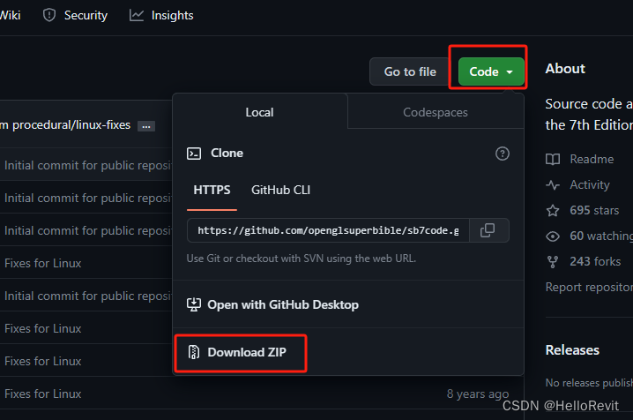

3.解压源码

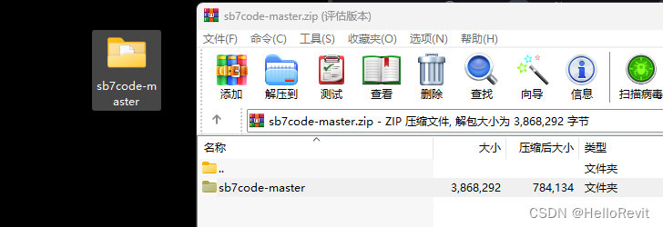

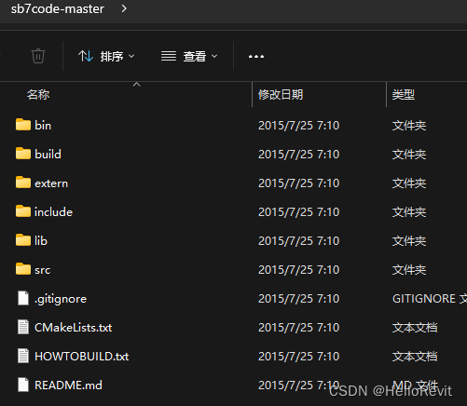

4.VS2022 打开 CMakeLists.txt

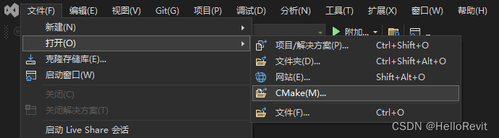

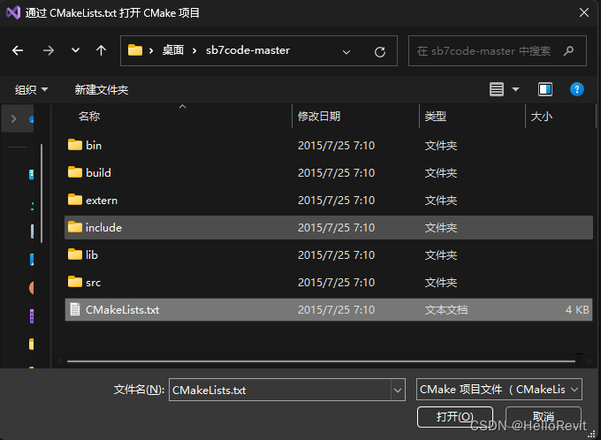

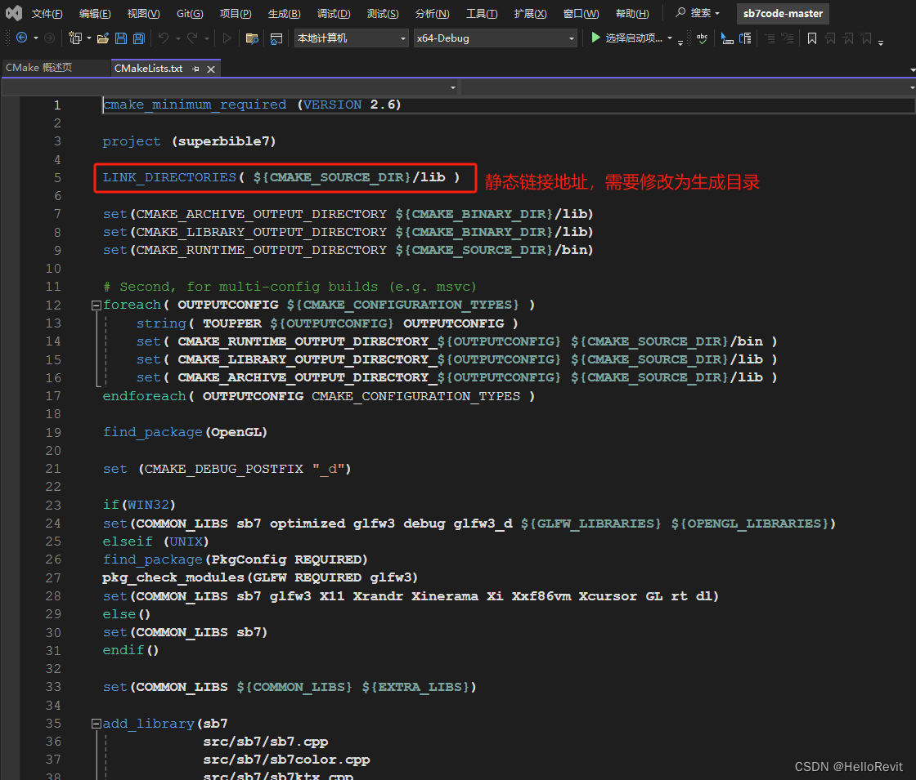

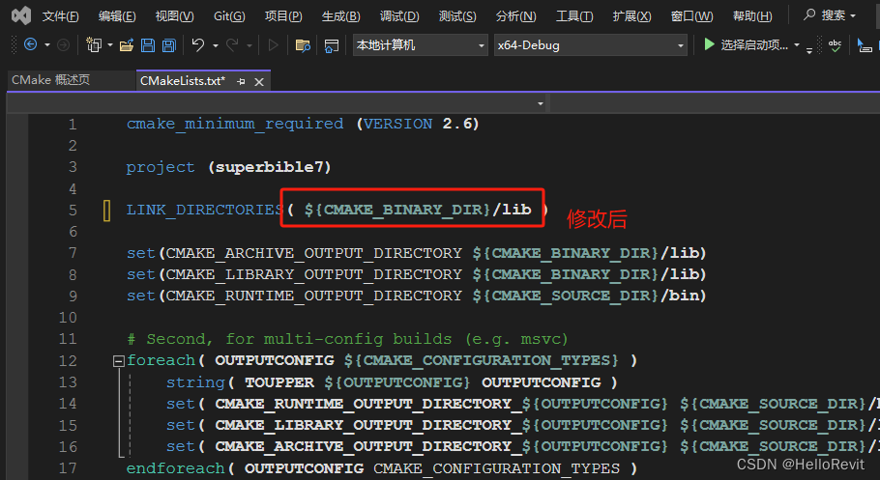

5.切换目标视图 双击 CMake目标视图

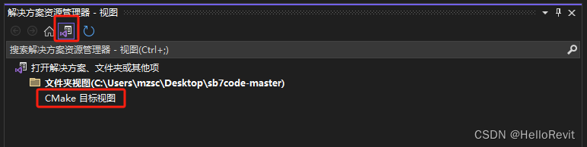

展开 superbible7 项目

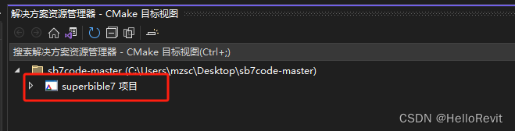

6.先生成sb7静态库

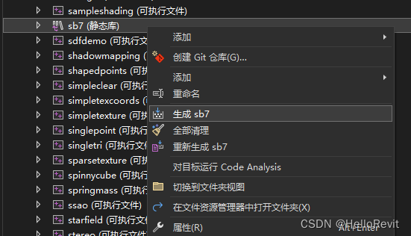

生成库在 ${CMAKE_BINARY_DIR}/lib

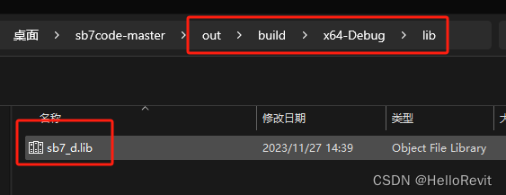

7.生成glfw

**CMakeLists.txt  添加glfw子项目， add_subdirectory(extern/glfw-3.0.4)**

**注意添加位置**

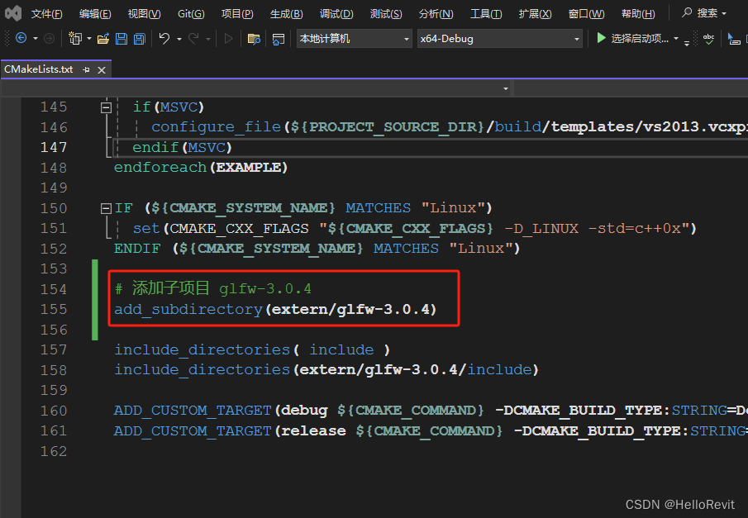

**！！！保存CMakeLists.txt**

**生成glfw库**

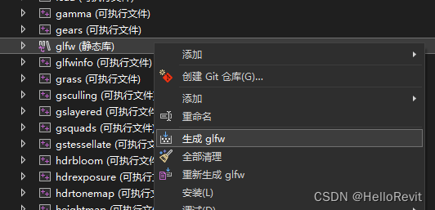

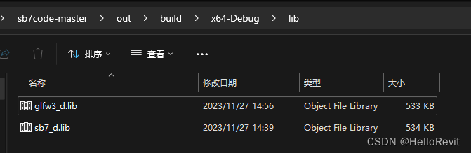

8.生成全部Demo

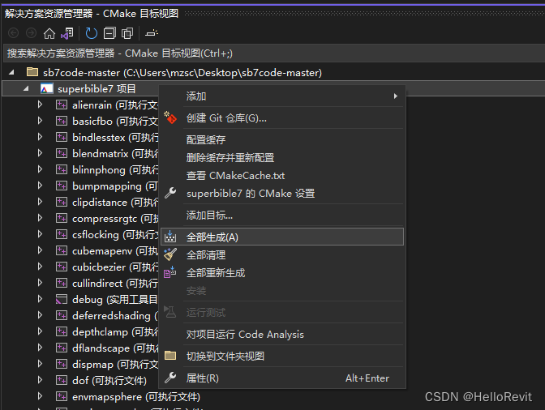

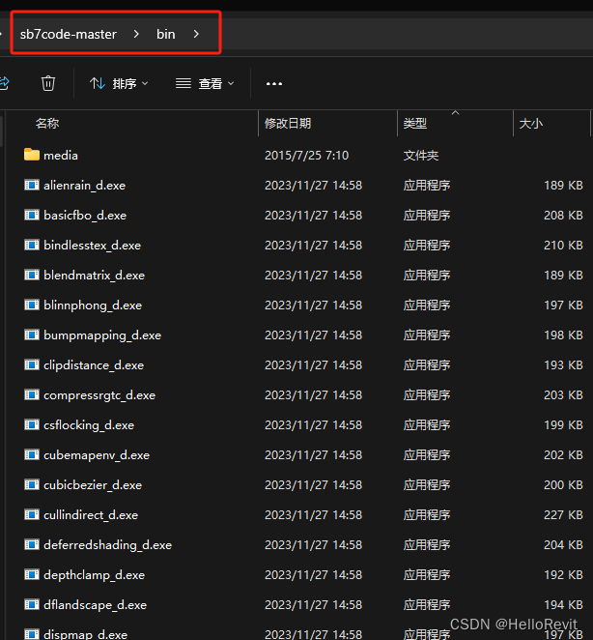

9.下载media文件 [http://openglsuperbible.com/files/superbible7-media.zip](https://blog.csdn.net/qq_25547755/article/details/134644642)

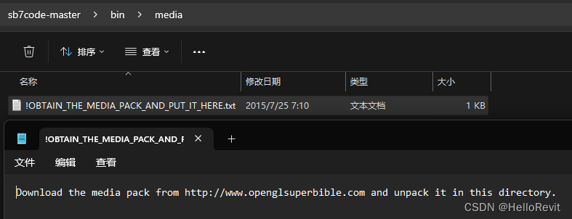

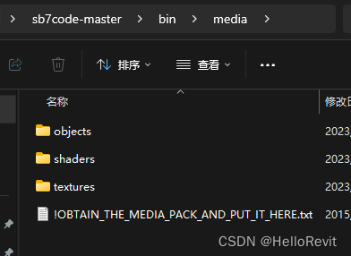

10.生成文件

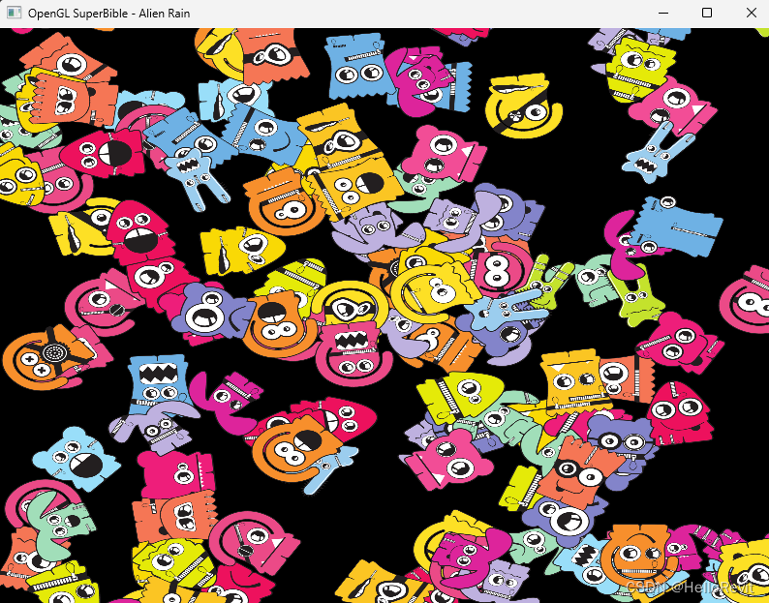

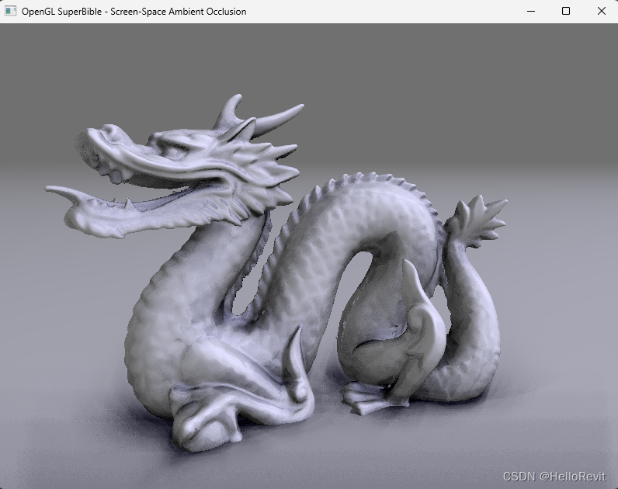

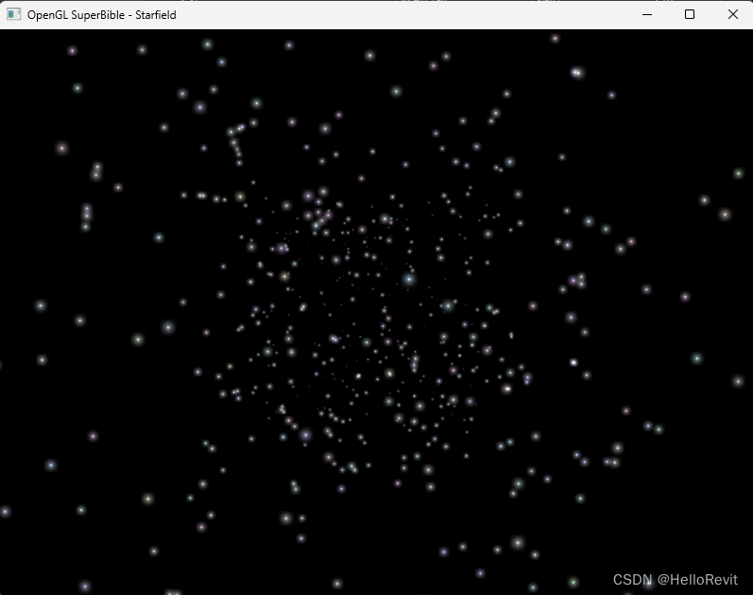

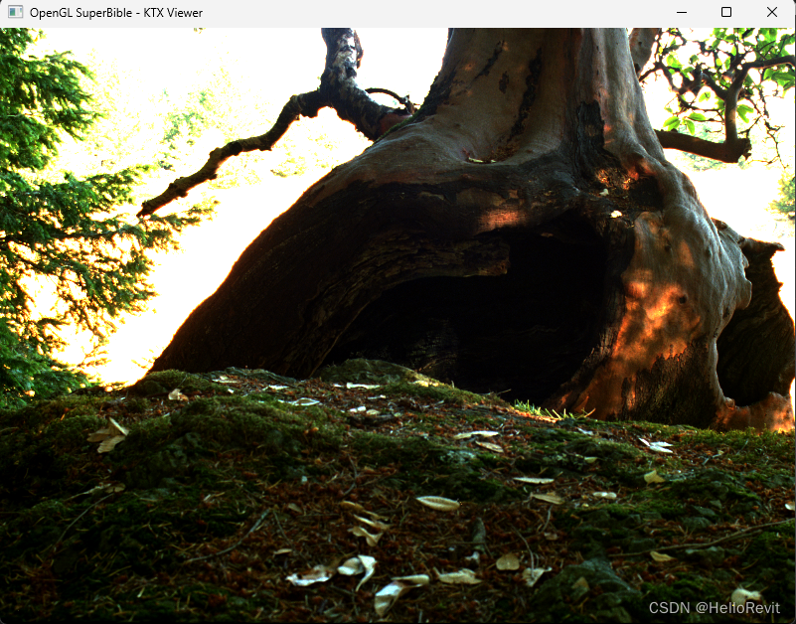

总结：

1.无法找到glfw.lib库

     解决方法： CMakelists.txt中 添加 add_subdirectory(extern/glfw-3.0.4)

2.先生成库 sb7.lib 、glfw.lib ，再生成全部应用。

3.  CMakelists 案例

1. set(EXAMPLES
2. alienrain # 外星人
3. basicfbo # 基础FBO
4. bindlesstex # 无绑定的
5. blendmatrix # 混合矩阵
6. blinnphong # blinnphong光照模型
7. bumpmapping # 凹凸贴图(Bump Mapping
8. clipdistance # 剪裁丢弃
9. csflocking # (聚集)实例
10. compressrgtc # OpenGL RGTC Compressor压缩实例
11. cubemapenv # 立方体贴图
12. cubicbezier # 立方贝塞尔
13. cullindirect # 间接剔除实例
14. deferredshading # 延迟渲染(Deferred Rendering)
15. depthclamp # 深度截取
16. dflandscape # DF景观
17. dispmap # 地形 视差图Disparity与深度图Depth Map
18. dof # 景深
19. envmapsphere # 球形环境图
20. equirectangular # 等距柱状投影环境贴图
21. fontdemo # 位图字体渲染
22. fragcolorfrompos # 简单三角形
23. fragmentlist # 简单三角形
24. grass # 草地
25. gsculling # 几何着色器剔除
26. gslayered # 分层渲染
27. gsquads # 四重渲染
28. gstessellate # 几何着色器曲面细分
29. hdrbloom # HDR 高动态范围 光晕
30. hdrexposure # HDR 高动态范围 曝光
31. hdrtonemap # HDR 色调映射
32. hqfilter # 高品质纹理过滤
33. indexedcube # 索引立方体
34. indirectmaterial # 间接材质 asteroids小行星
35. instancedattribs # 实例化属性
36. julia # 朱莉娅分形
37. ktxview # KTX 查看器
38. linesmooth # 线条平滑
39. mirrorclampedge # GL_MIRROR_CLAMP_TO_EDGE
40. movingtri # 三角形单点
41. msaanative # 原生 MSAA
42. multidrawindirect # 多抽间接小行星
43. multiscissor # 多剪刀实力
44. multiviewport # 多个视口
45. noperspective # 透视
46. normalviewer # 普通查看器
47. objectexploder # 爆炸物
48. ompparticles # 平行粒子
49. packetbuffer # 数据包缓冲区
50. perpixelgloss # 每像素光泽度
51. phonglighting # Phong照明
52. polygonsmooth # 多边形平滑
53. prefixsum # 一维前缀总和
54. pmbfractal # 持久映射分形
55. pmbstreaming # 持续流式传输
56. prefixsum2d # 2D 前缀总和
57. programinfo # 计划信息
58. raytracer # 光线追踪
59. rimlight # 边缘光
60. sampleshading # 采样率着色
61. #sb6mrender # SB6 模型渲染
62. sdfdemo # 距离字段（文本）
63. shadowmapping # 阴影贴图
64. shapedpoints # 异形点
65. simpleclear # simpleclear
66. simpletexcoords # 清理背景
67. simpletexture # 简单纹理
68. singlepoint # 点
69. singletri # 三角形
70. sparsetexture # 稀疏纹理
71. spinnycube # 旋转立方体
72. springmass # 弹簧质量模拟器
73. ssao # 屏幕空间环境光遮蔽
74. starfield # 星空
75. stereo # 立体声
76. subroutines # 着色器子例程
77. tessellatedcube # 细分曲面-镶嵌立方体
78. tessellatedgstri # 曲面细分和几何着色器
79. tessellatedtri # 细分曲面-镶嵌三角形
80. tessmodes # 曲面细分模式
81. tesssubdivmodes # 细分模式
82. toonshading # 卡通着手
83. tunnel # 隧道
84. wrapmodes # 纹理环绕模式
85. )